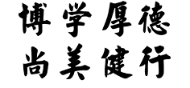

课程教案

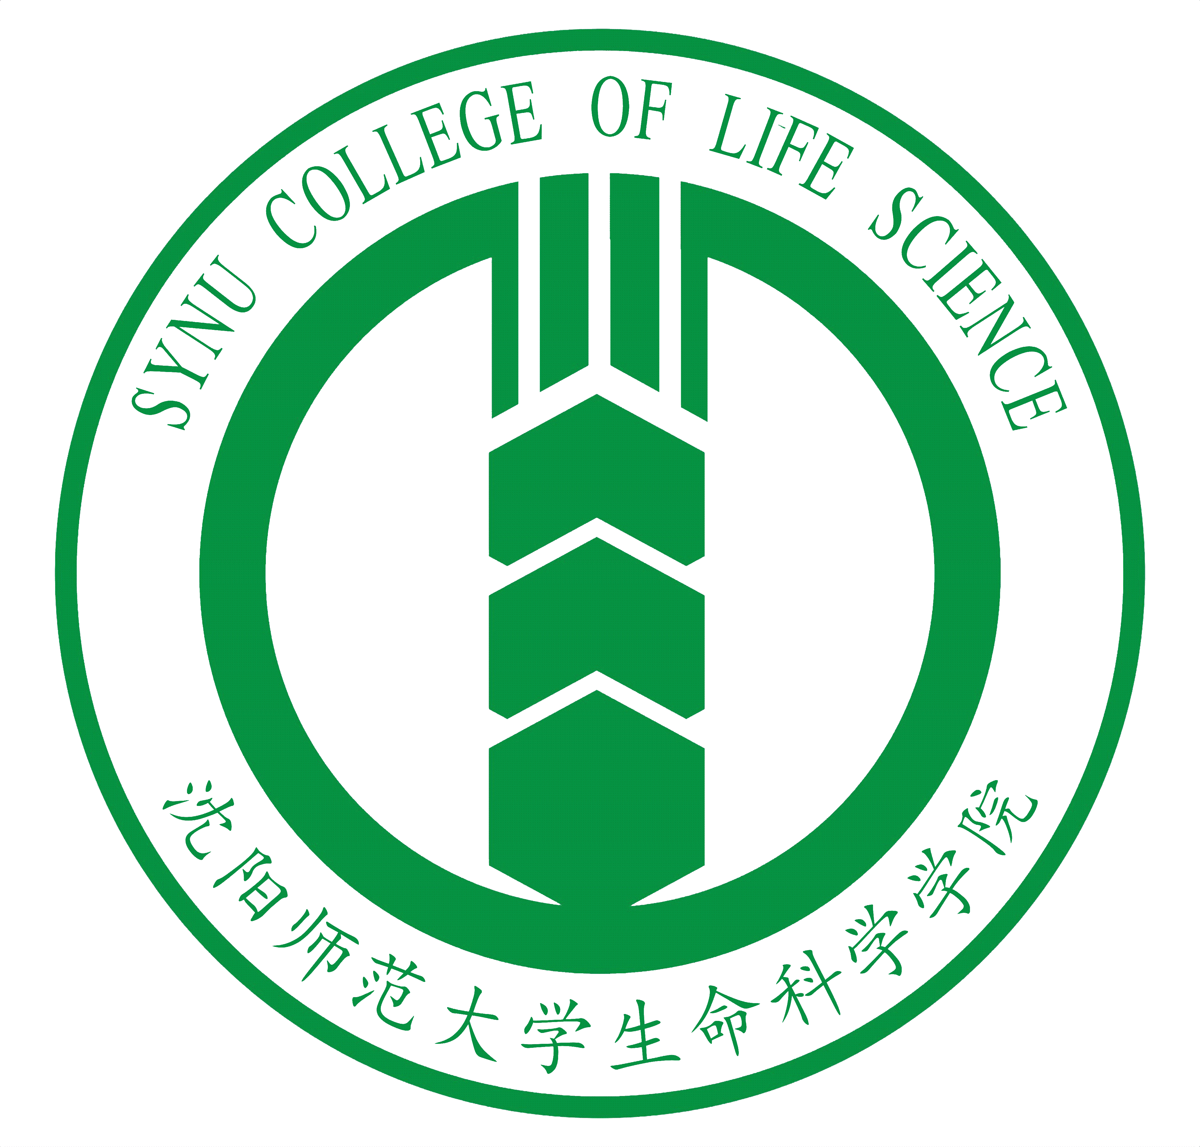

课程名称: 无机及分析化学
学习主体: 生物技术2016级本科生
授课时间: 2016~2017第1学期
主讲教师:
采用教材:《无机及分析化学》 朱宇君主编

2016年5月修订
目录

教案 1
第一章 气体、溶液和胶体 2
附录1教学大纲 7
附录2教学日历 8

教案
课程  基本  情况 | 课程名称 | 无机及分析化学 | 课程代码 | 02122100
 | 授课对象 | 生物技术2016级 | 课程性质 | 学科选修
 | 学时 | 36 | 学分 | 2
 | 考核方式 | 平时成绩占30%，闭卷考试成绩占70%
教材  及  参考资料 | 教 材：《无机及分析化学》，朱宇君主编，化学工业出版社  参考书：《无机及分析化学》第三版，南京大学，高等教育出版社  《无机化学》第四版，北京师范大学，高等教育出版社  《分析化学》第三版，湖南大学，科学出版社  资源共享课：《无机化学》，宋天佑，吉林大学  《分析化学》，刘志广，大连理工大学
教学  目的 | 本课程主要内容由无机化学的基础理论和分析化学的定量分析两部分组成，由于学时数较少，基础理论以“必需”为原则，定量分析则于分析方法实用性为目的。  通过本课程的学习，使学生获得化学反应的基本原理，物质结构的基础理论，准确掌握基本的分析方法，培养学生具有初步解决化学问题的能力并且养成严谨细致、实事求是的科学作风，为后续课程的学习及今后的工作打下坚实的基础。
教学内容学时分配
章次 |  | 内容 |  |  | 学时
第一章 |  | 气体、溶液和胶体 |  |  | 4学时
第二章 |  | 化学热力学基础 |  |  | 4学时
第三章 |  | 化学动力学基础 |  |  | 4学时
第四章 |  | 化学平衡 |  |  | 4学时
第五章 |  | 化学定量分析基础 |  |  | 2学时
第六章 |  | 酸碱平衡与酸碱滴定 |  |  | 4学时
第七章 |  | 沉淀溶解平衡和沉淀分析法 |  |  | 4学时
第八章 |  | 氧化还原平衡与氧化还原滴定法 |  |  | 4学时
第九章 |  | 配位平衡与配位滴定法 |  |  | 4学时
 |  | 复习 |  |  | 2学时
合计 |  |  |  |  | 36学时

第一章 气体、溶液和胶体
教学目标 | 学生通过本章知识的学习，掌握理想气体状态方程及其应用，掌握道尔顿分压定律，理解稀溶液的依数性及其应用，熟悉溶胶的结构、性质、稳定性及聚沉作用。
教学重点 | ①稀溶液的依数性  ②  ③
教学难点 | ①稀溶液的依数性  ②  ③
学时分配 | 第一节 气体 1学时  第二节 溶液 2学时  第三节 胶体溶液 1学时
教学方法 | 讨论法+讲授法
教学手段 | 传统教学＋现代多媒体
知识结构体系
授课题目 | 1.1 气体 | 授课序次 | 1
总学时数 | 90分钟 | 授课时长 | 40分钟
教学过程及授课内容 |  |  |  | 备注
【课程导入】
【探究新知】
【讨论提问】
【本课小结】
【课后作业】

教学反思

授课题目 | 1.2 溶液 | 授课序次 | 2
总学时数 | 90分钟 | 授课时长 | 40分钟
教学过程及授课内容 |  |  |  | 备注
【课程导入】
【探究新知】
【讨论提问】
【本课小结】
【课后作业】

教学反思

